**ओ३म्**

**-आर्यसमाज धामावाला देहरादून के वार्षिकोत्सव में डा. ज्वलन्त कुमार शास्त्री का प्रभापूर्ण सम्बोधन-**

**“ऋषि दयानन्द ने कर्मकाण्ड की अशुद्धियों को दूर किया”**

**-मनमोहन कुमार आर्य, देहरादून।**

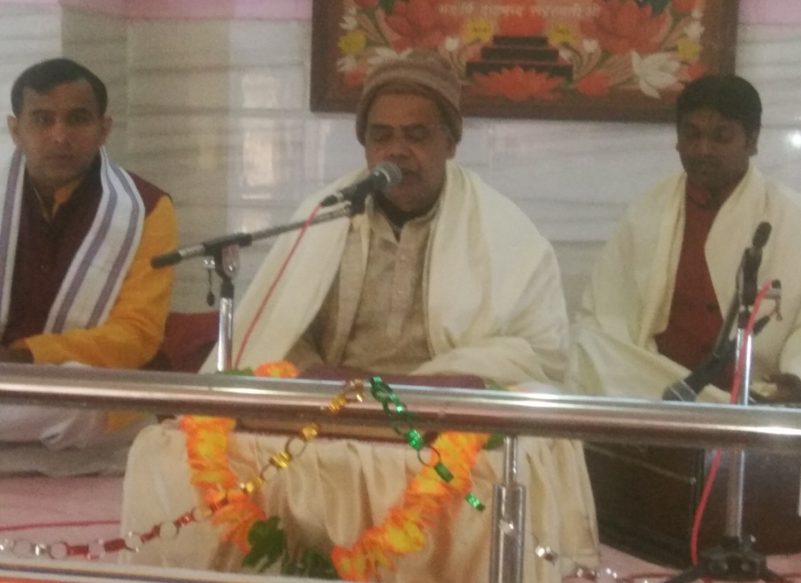आर्यसमाज धामावाला देहरादून का वार्षिकोत्सव रविवार 26 नवम्बर, 2017 को समाप्त हुआ। समापन सत्र का अन्तिम व्याख्यान देते हुए डा. ज्वलन्तकुमार शास्त्री ने कहा कि ऋषि दयानन्द ने अपने समय में कर्मकाण्ड की अशुद्धियों को दूर करने का प्रयत्न किया। इस कार्य में उन्होंने पूर्व ऋषियों के ग्रन्थों से सहायता ली। आचार्य जी ने वाजपेय यज्ञ की चर्चा की और कहा कि अनेक प्रकार के यज्ञों में एक यज्ञ का नाम वाजपेय यज्ञ है। विद्वान वक्ता ने कहा कि ऋषि दयानन्द आर्य राजाओं एवं यज्ञों की परम्परा का बहुत सम्मान करते थे। आचार्य जी ने कहा कि बाजपेयी या Bajpai शब्द का प्रयोग गलत है। उन्होंने कहा कि वाजपेय यज्ञ करने से वाजपेयी शब्द बना है। उन्होंने कहा पूर्व प्रधानमंत्री का नाम श्री अटल बिहारी वाजपेयी ही शुद्ध है। बाजपेयी शब्द का प्रयोग अशुद्ध है। शब्दों के अशुद्ध प्रयोगों पर भी आपने विस्तार से अपने विचार प्रस्तुत किये। **वैदिक विद्वान आचार्य ज्वलन्त कुमार शास्त्री ने कहा कि दैनिक पंचमहायज्ञ ही महायज्ञ हैं।** अश्वमेध, सोमयाग एवं वाजपेय यज्ञ आदि बड़े यज्ञ या महायज्ञ नहीं है। आचार्य जी ने कहा कि सन्ध्या व स्वाध्याय के मिलने पर ब्रह्मयज्ञ सम्पन्न होता है। **उन्होंने बताया कि स्वाध्याय करना मनुष्य का नित्य कर्तव्य है।** आचार्य जी ने यह भी कहा कि संन्यासी को ब्रह्मयज्ञ अर्थात् सन्ध्या एवं स्वाध्याय से छूट नहीं है। डा. ज्वलन्त कुमार शास्त्री ने कहा कि माता-पिता द्वारा अपनी सन्तानों को बचपन से वैदिक संस्कार न देने से बच्चे पौराणिक व अन्य मतों में चले जाते हैं। आचार्य जी ने श्रोताओं को बताया कि उनके पुत्र प्रचेतस ने डेढ़ वर्ष की आयु में यज्ञ मंत्र **‘अयं त इध्म आत्मा जातवेदेस्तेनध्यस्व’** को पूरा स्मरण कर लिया था। वह हवन में बैठता था जिसका परिणाम यह हुआ कि छोटी आयु में ही उसे यज्ञ के प्रायः सभी मन्त्र कण्ठ हो गये थे। उन्होंने कहा कि मेरा मेरे ही मार्ग पर चल रहा है। वह इलाहाबाद विश्वविद्यालय में 22 मई, 2017 से संस्कृत विभाग में सहायक प्रोफेसर के पद पर कार्यरत है। आचार्य जी ने कहा कि हमें विचार करना चाहिये कि आर्यसमाजी परिवार की सन्तानें आर्यसमाजी ही बनें। उन्होंने सभी आर्यसमाज के सदस्यों को प्रेरणा की कि वह परिवार सहित पंचमहायज्ञों को अवश्य करें।

आचार्य जी ने कहा कि आजकल वर्ष का एक दिन किसी विषय विशेष के लिए नियत कर उसे मनाने की प्रथा चल रही है। फादर्स डे, फ्रैंड्स डे आदि की उन्होंने चर्चा की। इस सन्दर्भ में उन्होंने कहा कि अतिथि यज्ञ किसी एक दिन करने का दिन नहीं है अपितु वर्ष के सभी दिन अतिथि यज्ञ किया जाना चाहिये। आचार्य जी ने आर्यसमाज के कीर्तिशेष विद्वान पं. उत्तम चन्द शरर जी की चर्चा की और बताया कि वह दोनों किसी आर्यसमाज के उत्सव में गये थे। वहां एक परिवार ने हम सब को अपने निवास पर भोजन के लिए आमंत्रित किया। ऐसे अवसरों पर शरर जी आतिथेय परिवार के लोगों से प्रश्न करते थे कि उस परिवार के सभी सदस्यों को गायत्री मंत्र याद है या नहीं? ऋषि दयानन्द और सत्यार्थप्रकाश की बातें उन्हें बताते थे, अपने घरों में ऋषि दयानन्द और पं. लेखराम आदि के चित्र लगाने की प्रेरणा करते थे। परिवारजनों को अतिथि यज्ञ का महत्व भी शरर जी बताते थे। आचार्य डा. ज्वलन्त कुमार शास्त्री ने हिन्दी के प्रसिद्ध साहित्यकार डा. नगेन्द्र जी के बचपन की यज्ञ विषयक बातें भी स्मरण कराई। उनके पिता पं. राजेन्द्र आर्यसमाज के विद्वान थे। उन्होंने एक ग्रन्थ **‘भारत में मूर्तिपूजा’** की रचना की है। उन्होंने बताया कि बालक नगेन्द्र केपिता रविवार के सत्संग से पूर्व उन्हें यज्ञ के पात्र स्वच्छ करने के लिए आर्यसमाज मन्दिर भेजते थे। वह अपने पिता के एक आर्यसमाजी सहयोगी पुत्र के साथ आर्यसमाज जाते थे। वह दोनों बालक पात्र भी साफ करते थे और अपने अपने पिताओं के बारे में बातें करते थे। कहते थे कि हमारे पिता हमें प्रातः जल्दी जगा देते हैं। ठीक से सोने भी नहीं देते। यहां यज्ञ के पात्र साफ करने भेज देते है। अपने आप बाद में आते हैं। एक दिन उन दोनों बच्चों के पिताओं ने उनके पीछे खड़े हुए उनकी बातें सुन ली। इस पर उनके पिता ने कहा कि **नगेन्द्र! तुम भाग्यशाली हो जो कि यज्ञ के पात्र साफ करते हो। हमारे पिता व दादा तो हमसे हुक्के भरवाया करते थे।** आचार्य जी ने बताया कि आर्यसमाज के सत्संगों में जाना और यज्ञों में बैठने का परिणाम था कि भावी जीवन में डा. नगेन्द्र प्रसिद्ध साहित्यकार बने और समूचे हिन्दी जगत में प्रतिष्ठित हुए। इस बात को नगेन्द्र जी धर्मयुग पत्रिका के एक लेख में स्वीकार किया था।

आचार्य डा. ज्वलन्तकुमार शास्त्री जी ने संस्कारों की संख्या की भी चर्चा अपने व्याख्यान में की। उन्होंने बताया कि ऋषि दयानन्द के समय में 10 से लेकर 48 संस्कारों का ग्रन्थों में उल्लेख मिलता है। ऋषि ने अपने वैदुष्य से 16 वैदिक संस्कारों को मान्यता दी और प्रचार किया तथा इतर अनावश्यक व अशास्त्रीय संस्कारों को हटा दिया। आज देश विदेश में जब संस्कारों की चर्चा होती है तो सभी कहते हैं कि कुल 16 संस्कार होते हैं। आचार्य जी ने कहा कि एक पीसीएस की लिखित परीक्षा में प्रश्न पूछा गया था कि संस्कार कितने होते हैं? अनेक आपशन थे जिनमें से सही उत्तर था 16। 16 संस्कार उत्तर को ही ठीक माना गया था। आचार्य जी ने कहा कि प्रथम संस्कार गर्भाधान है और अन्तिम संस्कार अन्त्येष्टि संस्कार है। उन्होंने कहा कि पौराणिकों में गर्भाधान और अन्त्येष्टि संस्कार नहीं होते। उनके यहां समावर्तन एवं विवाह संस्कार ही मुख्यतः होते हैं।

आर्य विद्वान डा. ज्वलन्त कुमार शास्त्री ने कहा कि मनुस्मृति में गर्भाधान से लेकर श्मशान पर्यन्त संस्कारों का उल्लेख है। आचार्य जी ने मनुस्मृति का संस्कार विषयक श्लोक भी सुनाया। उन्होंने कहा कि यजुर्वेद में शरीर को भस्म करने अर्थात् अन्त्येष्टि संस्कार का उल्लेख है। पुंसवन संस्कार की चर्चा कर आचार्य जी ने कहा कि संस्कार का उद्देश्य भावी सन्तान के माता-पिता को ब्रह्मचर्य पालन की प्रेरणा करना है। **आचार्य जी ने यह भी बताया कि माता के गुण, कर्म व स्वभाव बच्चों में आते हैं। उन्होंने कहा कि जो मातायें सिगरेट या शराब आदि दुर्व्यसनों का सेवन करती हैं उनकी सन्तानें भी कुसंस्कार लेकर जन्म लेती हैं। उन्होंने आगे कहा कि ऋषि दयानन्द ने लड़का व लड़की दोनों का समान रूप से सभी संस्कार करने का विधान किया है। आचार्य जी ने एक महत्वपूर्ण बात यह कही कि पत्नी वही है जो अपने पति के साथ बैठकर दैनिक यज्ञ करती है। उन्होंने कहा कि विवाह संस्कार में सप्तपदी की क्रिया हो जाने पर ही कन्या पत्नी बनती है। गर्भाधान होने पर भार्या बनती है। सन्तान को जन्म देने पर जाया वा जननी बनती है। विद्वान आचार्य ने कहा कि श्याला वा साला पत्नी के भाई को कहते हैं।** भाषा विज्ञान के आधार पर उन्होंने श्याला शब्द की व्युत्पत्ति पर प्रकाश डाला। आचार्य जी ने कहा कि श्य सूप को कहते हैं। लाजा अर्थात् खील को बहिन के विवाह संस्कार में वधु का भाई अपनी बहिन की अंजलि में रखता है। इस श्य व लाजा से मिलकर ही श्याला शब्द बना है। आचार्य जी ने कहा कि बहिन के हाथों में भाई द्वारा खील दिये जाने से यह संकेत मिलता है कि जब भी बहिन पिता वा भाई के घर आयेगी तो उसका भाई उसे कभी खाली हाथ ससुराल के लिए विदा नहीं करेगा। वह उसे आवश्यकतानुसार वस्त्र व धन आदि पदार्थ देगा। **अपने सम्बोधन को विराम देते हुए आचार्य जी ने कहा कि आर्यसमाज की विचारधारा पर विचार करें और उसे पूर्णरूप में अपनायें। संसार में वैदिक विचारधारा ही सर्वोपरि व सर्वोत्तम विचारधारा है।**

इसके बाद आर्यसमाज में 75 से अधिक वर्ष की आयु के सदस्यों का शाल आदि ओढ़ाकर सम्मान किया गया। व्याख्यान से पूर्व पं. मोहित शास्त्री जी के मनोहर भजन व उससे पूर्व सामूहिक यज्ञ भी आर्यसमाज के पुरोहित पं. विद्यापति शास्त्री के पौराहित्य में सम्पन्न किया गया। कार्यक्रम की समाप्ति के बाद ऋषि लंगर हुआ। बड़ी संख्या में स्त्री, पुरुष एवं बच्चे समारोह में सम्मिलित थे। ओ३म् शम्।

**-मनमोहन कुमार आर्य**

**पताः 196 चुक्खूवाला-2**

**देहरादून-248001**

**फोनः09412985121**